Звіт
за договором-підрядом № 21ДФ051-04
від "16" вересня 2021 р.

Характерною особливістю діяльності сучасної цивілізації є постійне зростання рівня енергоспоживання. Наростаючі потреби в електроенергії забезпечуються переважно за рахунок використання викопних джерел енергії, таких як вугілля, природний газ, нафта, ядерне паливо. Проте ХХІ ст. характеризується наростанням частки відновлюваних джерел енергії. Особливе місце займає фотовольтаїка, тобто безпосереднє перетворення енергії сонячного випромінювання в електричну. В деяких країнах частка електроенергії виготовленої за рахунок фотоелектричних станцій перевищує 7%. При цьому переважна частина цієї енергії забезпечується кремнієвими сонячними елементами (СЕ).
Основним завданням досліджень в галузі фотовольтаїки є підвищення коефіцієнта корисної дії фотоперетворення. Це завдання в першу чергу пов’язане з необхідністю зменшення рівня втрат в кремнієвих СЕ. Одними із найбільш суттєвих як для лабораторних СЕ, так і для СЕ серійного виробництва, є втрати, пов’язані з рекомбінацією нерівноважних електронно-діркових пар. Визначальним чинником, що безпосередньо впливає на рівень рекомбінаційних втрат, є домішковий склад і його концентрація. Домішки важких металів в кремнії діють як центри рекомбінації, зменшуючи таким чином час життя надлишкових носіїв струму. Однією з найпоширеніших і водночас з найшкідливіших домішок в кремнії, є атоми заліза (Fe).
Дослідженню поведінки домішки заліза у кремнії і її впливу на рекомбінаційні характеристики кремнію і СЕ, виготовлених на його основі, присвячено велику кількість робіт. Більшість робіт з дослідження особливостей поведінки домішки заліза у кремнії проводилась на пластинах кремнію з різним рівнем легування і різним часом життя неосновних носіїв – від найбільш чистого кремнію зонної плавки до мультикристалічного.
У роботах, присвячених впливу центрів, обумовлених залізом, на параметри СЕ і їх трансформацію визначалися, також, як правило, на пластинах кремнію, з яких потім виготовлялися СЕ. Ця обставина була обумовлена застосуванням відповідних методик визначення концентрації заліза за зміною часу життя (довжини дифузії) при проведенні операцій дисоціації-асоціації пар FeВ, – поверхневої фотонапруги та квазістаціонарної фотопровідності. Зазначені методики придатні для пластин і не підходять до визначення концентрації заліза і його поведінки у готових СЕ. Разом із тим, поведінка заліза у готових структурах СЕ може мати особливості порівняно з пластинами, оскільки СЕ – це багатошарова багатобар’єрна структура на відміну від пластин, і на процеси дифузії заліза можуть впливати потенціальні бар’єри на границях областей з різним типом провідності і рівнем легування. Крім того, у технологічному процесі виготовлення СЕ, який містить декілька високотемпературних операцій, може мати місце як ефект забруднення домішками (у т.ч. залізом) з технологічного обладнання і оснастки, хімічних реактивів і т.п., так і ефект гетерування домішок. Отже, дослідження процесів, обумовлених домішками заліза у готових СЕ є важливим і актуальним.
Відомо, що Fe у кремнії може бути у двох станах:
- у вигляді пари FeВ (енергетичний рівень Ec – 0,27 eB) ;
- у міжвузельному стані Fe_{і} (енергетичний рівень Ec – 0,735 eB) – утворюється при дисоціації пари FeВ.
При кімнатній температурі і концентрації бору > 10¹⁴ см⁻³ весь Fe, зв’язаний в пари FeB, перебуває у рівновазі, тоді як при температурах вище 200 °С і концентрації бору < 10¹⁶ cм⁻³ більшість Fe знаходиться в міжвузлії. Feі з його порівняно глибоким енергетичним рівнем є більш ефективним рекомбінаційним центром, ніж FeB з енергетичним рівнем, близьким до краю валентної зони. Розпад пар FeB може бути обумовлений дією зовнішніх факторів: температури, опромінення випромінюванням з енергією квантів, більшою за ширину забороненої зони кремнію і т.ін.
Питання розуміння поведінки дефектів та дослідження, спрямовані на розробку і реалізацію методів переведення подібних дефектів у рекомбінаційно-неактивний стан, мають фундаментальне значення для покращення експлуатаційних характеристик СЕ.
Експериментальні дослідження були проведені на зразках кремнієвих сонячних елементів (СЕ) з геометричними розмірами 1,52 х 1,535 см, виготовлених на основі монокристалічних пластин кремнію p-типу марки КДБ-10 з питомим опором 10 Ом⋅см (рівень легування ∼1,410¹⁵ см⁻³). Товщина пластин складала 380 мкм. На фронтальній (фотоприймальній) поверхні СЕ мали розділяючий n⁺-p перехід, сформований дифузією фосфору. Крім того, для зменшення рекомбінаційних втрат і збільшення провідності приконтактного шару на тиловій поверхні СЕ шляхом дифузії бору було сформовано ізотипний p⁺-p бар’єр. Електричні контакти формувалися нанесенням суцільного шару алюмінію на тилову поверхню і шару у вигляді сітки – на фронтальну фотоприймальну поверхню. Для пасивації поверхні і зменшення оптичних втрат на фронтальній поверхні СЕ було сформовано антивідбиваючі шари двоокису кремнію SiO₂ товщиною 30 нм і нітриду кремнію Si₃N₄ товщиною 40 нм.
Вибір для експериментальних досліджень зразків СЕ, виготовлених на основі пластин кремнію p-типу є не випадковим і обумовлений тим, що в кремнієвих СЕ з базою n-типу наявність заліза, навіть з великою концентрацією, не впливає на рекомбінацію. В той же час у кремнієвих СЕ з базою p-типу домішки заліза призводять до значного зменшення часу життя надлишкових носіїв струму із збільшенням рівня легування.
На зазначених зразках вимірювалися:
- світлові вольт-амперні характеристики в умовах АМ1,5 (рис. 1);
- спектральні залежності струму короткого замикання СЕ, які вимірювались в режимі автоматичної підтримки постійного потоку фотонів монохроматичного випромінювання, що падає на зразок, на вихідному зразку та після освітлення галогеновою лампою (1 Сонце = 100 мВт/см²), що призводить до дисоціації пар FeB (рис. 2);
- кінетики світлоіндукованих процесів обумовлених домішками заліза в кремнієвих сонячних елементах, а саме кінетики напруги розімкненого кола і струму короткого замикання, кінетику ефективного часу життя нерівноважних електронно-діркових пар та кінетику зміни концентрації міжвузольного заліза в реакціях дисоціації пар залізо-бор та зворотної асоціації їх у пари.

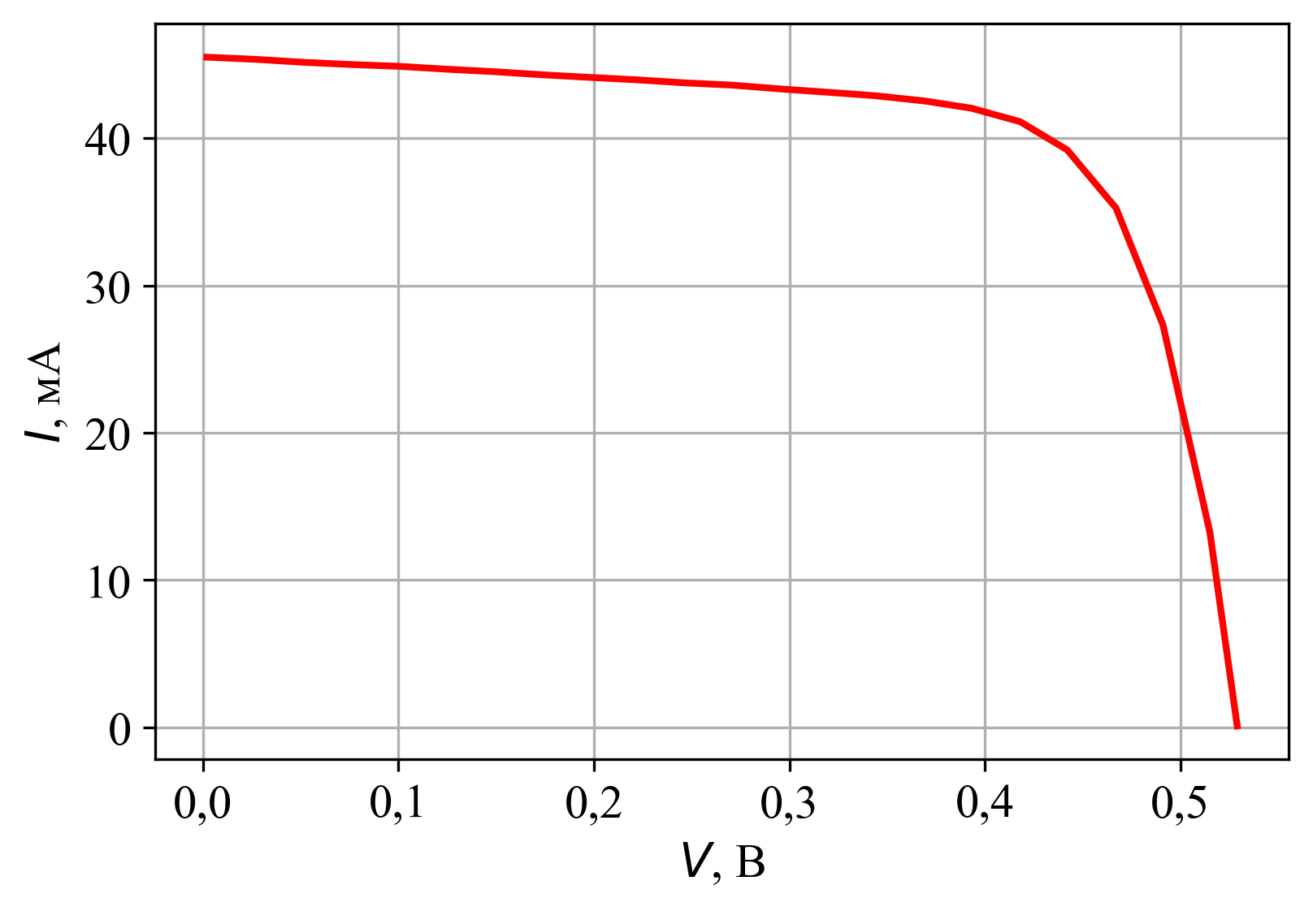
Рис. 1. Світлова вольт-амперна характеристика в умовах АМ1,5: напруга розімкненого кола V_{oc} = 0,529 В, струм короткого замикання I_{sc} = 45,5 мА, ефективність фотоперетворення = 7,5 %.

Світлові вольт-амперні характеристики дозволяють визначити основні фотоенергетичні параметри СЕ, а із спертральних залежностей струму короткого замикання визначено довжини дифузії неосновних носіїв струму в досліджуваних зразках, до, та після світлової обробки. Маючи значення довжин дифузії неосновних носіїв струму, використовуючи формулу (1) визначено концентрацію міжвузольного заліза Fe_{i}.
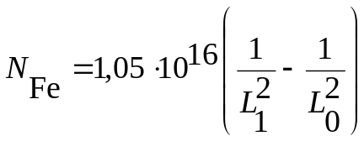, (1)
де коефіцієнт 1,05∙10¹⁶ має розмірність мкм²см⁻³, а L₀, L₁ – довжини дифузії неосновних носіїв струму, в мкм, до та після обробки, відповідно. Довжина дифузії неосновних носіїв струму пов’язана з часом життя співвідношенням:
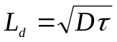, (2)
де D = 32 см²/с – коефіцієнт дифузії неосновних носіїв струму (електронів).

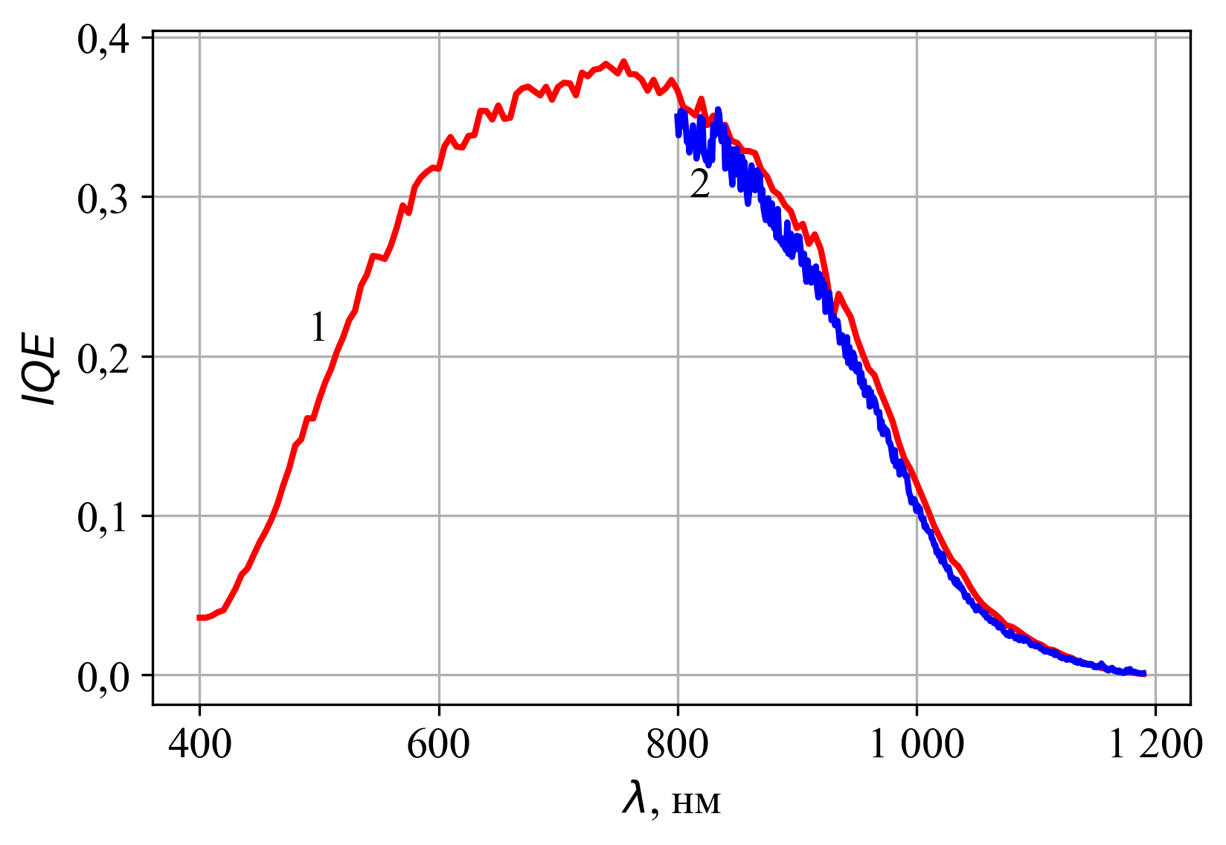
Рис. 2. Cпектральні залежності струму короткого замикання СЕ виміряні в режимі автоматичної підтримки постійного потоку фотонів монохроматичного випромінювання, що падає на зразок: 1 – на вихідному зразку, L_{d} = 60,18 мкм, 2 – післі освітлення галогеновою лампою (1 Сонце = 100 мВт/см²), L_{d} = 47,35 мкм. Концентрація міжвузольного заліза Fe_{i}, визначена за формулою (1) N_{Fe} = 1,8 · 10¹² см⁻³.

Для дослідження кінетики дисоціації пар FeB проводилося вимірювання напруги розімкненого кола V_{oc} і струму короткого замикання I_{sc}, спочатку на вихідному зразку, а потім після кожного з етапів послідовного освітлення зразків галогеновою лампою (1 Сонце = 100 мВт/см²), що призводить до дисоціації пар FeB. Така перебудова дефектної структури призводить до зменшення ефективного часу життя нерівноважних носіїв струму, що може бути зареєстровано при дослідженні. Для зменшення впливу на параметри СЕ, обумовленого нагрівом зразка галогеновою лампою при фотодисоціації, вимірювання V_{oc} і I_{sc} проводилися при температурі 90 °С.
Існує дві принципові можливості для дослідження кінетичних залежностей, обумовлених домішками заліза: перша – проводити виміри при рівнях збудження < 10¹² см⁻³, друга – при рівнях збудження > 10¹⁶ см⁻³, оскільки у цих випадках залежності часу життя Шоклі-Ріда-Холла у випадку рекомбінаційного рівня Fe_{i} є достатньо пологими, що дозволяє забезпечити високу точність експерименту. Однак, рівні збудження > 10¹⁶ см⁻³ достатньо складно забезпечити, особливо на зразках з малими часами життя. Також такі рівні збудження призводять до нагрівання зразка, а це в свою чергу, сильно впливає на його характеристики. Крім того світлова обробка з інтенсивністю навіть в 1 Сонце призводить до перерозподілу концентрацій між FeB і Fe_{i}, тобто використання великих рівнів енергетичної освітленості для досягнення високих рівнів збудження призводитиме до дисоціації комплексів FeB уже в процесі експерименту, ускладнюючи тим самим аналіз кінетичних залежностей. Тому дослідження кінетики світлоіндукованих процесів, обумовлених домішками заліза в кремнієвих СЕ потрібно виконувати при рівні збудження, що не перевищує 10¹² см⁻³. Разом з тим, для вимірів краще вибирати СЕ з рівнем легування в діапазоні 10¹⁵ – 3∙10¹⁵ см⁻³, оскільки у цьому випадку залежності часу життя Шоклі-Ріда-Холла для рекомбінаційного рівня FeB є більш пологими в усьому діапазоні рівнів збудження.
З метою забезпечення рівнів збудження, що не перевищують Δn = 10¹¹ см⁻³, кінетики V_{oc} і I_{sc} вимірювалися при освітленні досліджуваних зразків інфрачервоним світло діодом з довжиною хвилі випромінювання 950 нм, аби забезпечити рівномірну по товщині генерацію нерівноважних електронно-діркових пар.

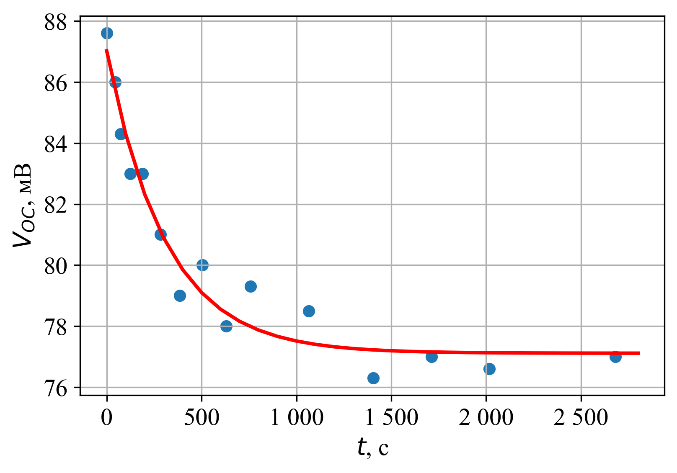
Рис. 3. Кінетика напруги розімкненого кола V_{oc}, обумовлена дисоціацією пар FeB: маркери – експериментальні дані, крива – апроксимація формулою (3).
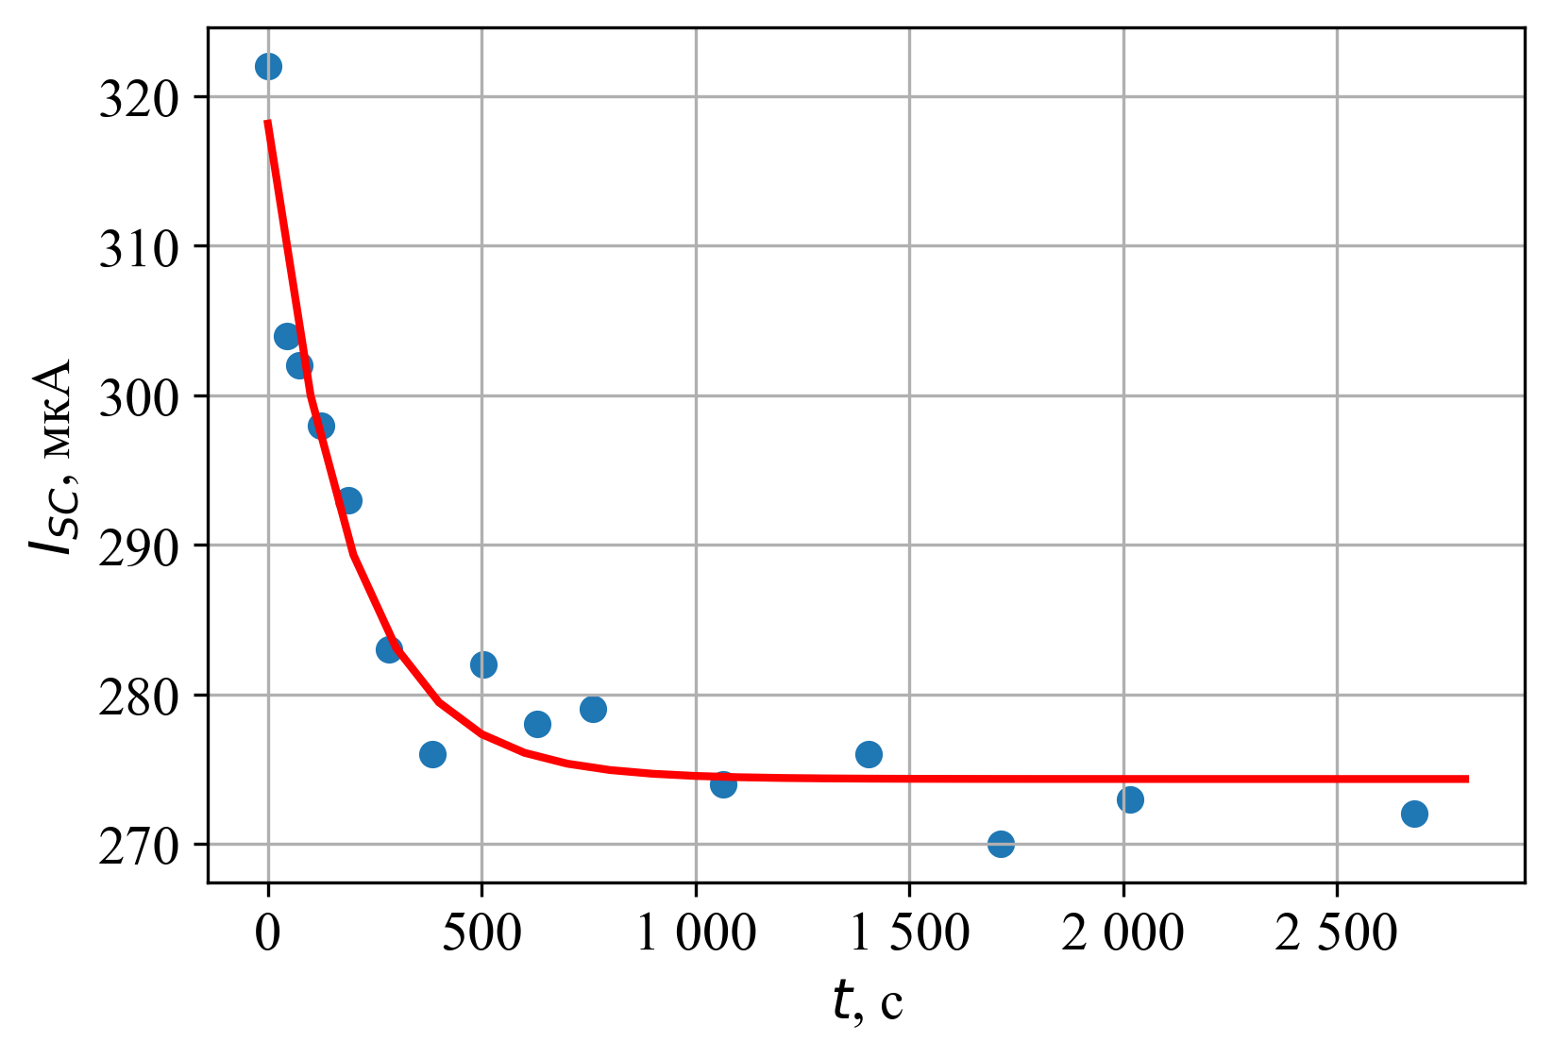
Рис. 4. Кінетика струму короткого замикання I_{sc}, обумовлена дисоціацією пар FeB: маркери – експериментальні дані, крива – апроксимація формулою (3).

На рис. 3, 4 наведені експериментальні кінетики напруги розімкненого кола і струму короткого замикання обумовлені дисоціацією пар FeB – маркери, та їх апроксимація формулою (3) – крива. Як видно з рис. 3, 4 залежності мають експоненційний характер, збільшення тривалості світлової обробки призводить до зменшення як напруги розімкненого кола, так і струму короткого замикання. При значеннях часу світлової обробки > 1000 c залежності напруги розімкненого кола і струму короткого замикання виходять на полицю і подальша світлова обробка фактично не призводить до зменшення вказаних величин.
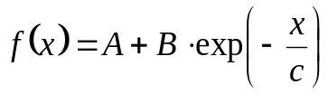, (3)
де A – значення величини, що апроксимується в рівноважних умовах, B – амплітуда зміни величини, що апроксимується, c – визначає форму кривої.
Використовуючи кінетики напруги розімкненого кола і струму короткого замикання та рівняння балансу генерації-рекомбінації для умов розімкненого кола (4) отримано кінетику ефективного часу життя нерівноважних електронно-діркових пар (рис. 5).
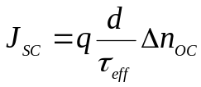, (4)
де J_{sc} – густина струму короткого замикання, q – елементарний заряд, d – товщина СЕ, 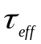 – ефективний час життя нерівноважних електронно-діркових пар, 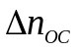 – надлишкова концентрація електронно-діркових пар в умовах розімкненого кола, яка в наближені рівномірного по товщині поглинання задається рівнянням:
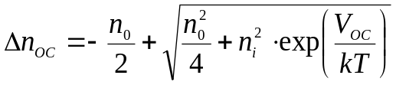, (5)
де n₀ – рівноважна концентрація електронно-діркових пар, для досліджуваного СЕ визначається рівнем легування, V_{oc} – напруга розімкненого кола, n_{i} – власна концентрація електронно-діркових пар в кремнії, залежність якої від температури задається виразом:
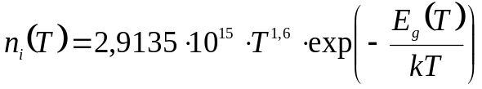, (6)
тут – залежність ширини забороненої зони кремнію від температури.
З (4) маємо:
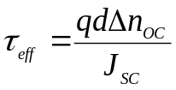 (7)

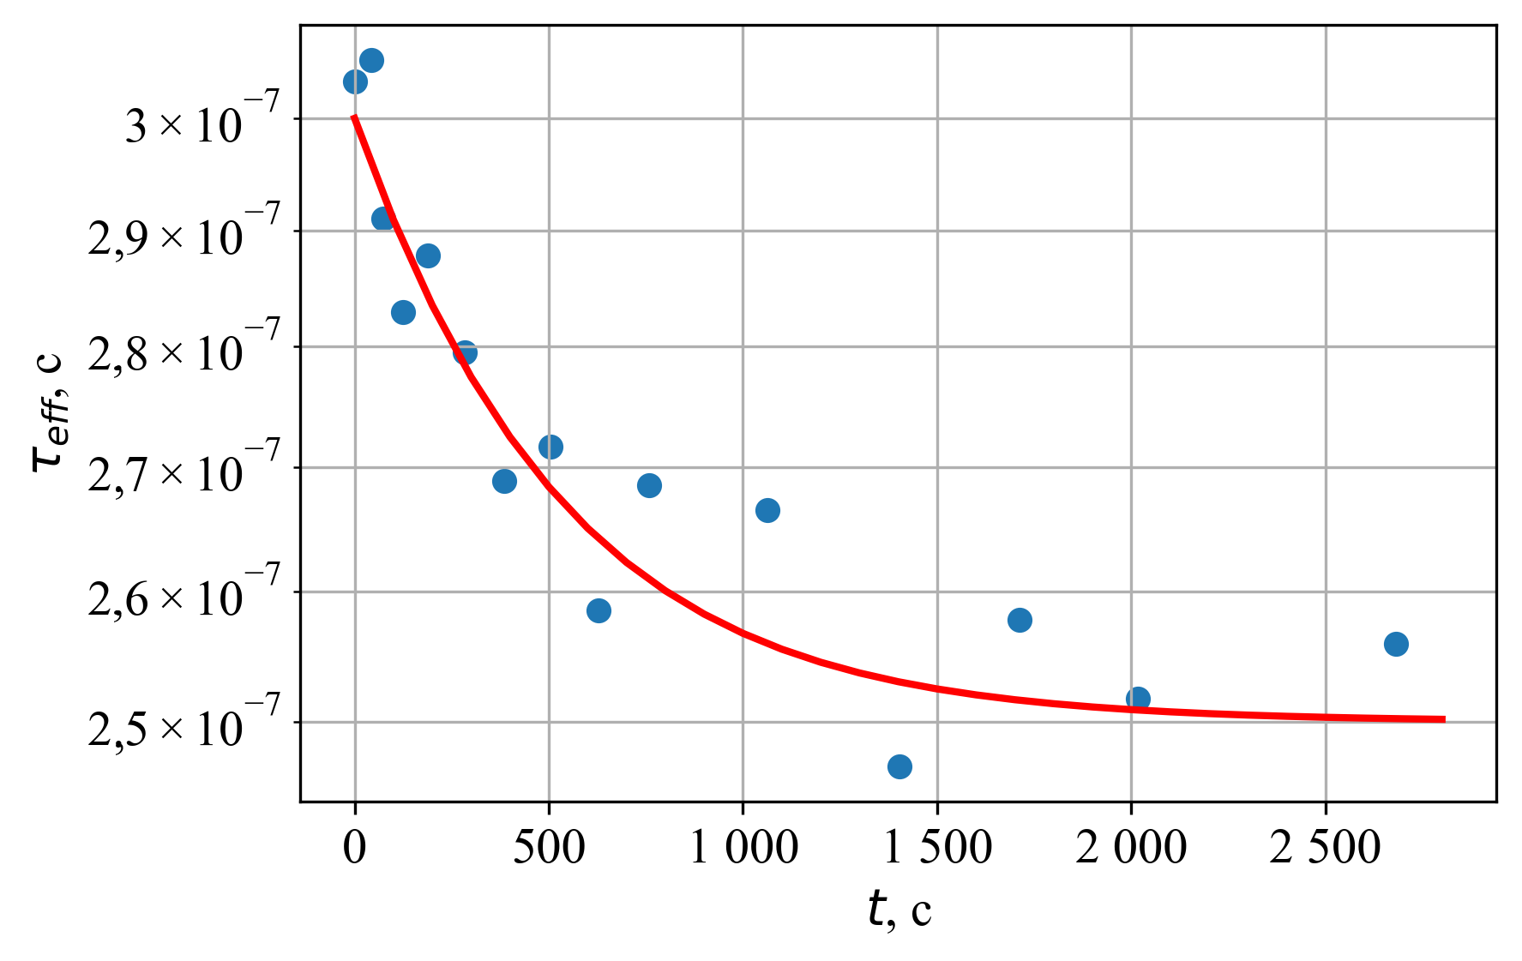
Рис. 5. Кінетика ефективного часу життя електронно-діркових пар, обумовлена дисоціацією пар FeB: маркери – експериментальні дані, крива – апроксимація формулою (3).

На рис. 5 наведено кінетику ефективного часу життя нерівноважних електронно-діркових пар. Як і у випадку кінетик напруги розімкненого кола і струму короткого замикання отримані залежності є спадаючими і мають експоненційний характер.
Крім того використовуючи формулу (1), було отримано кінетику зміни концентрації міжвузольного заліза Fe_{i} за рахунок дисоціації пар FeB при поетапному освітленні СЕ галогеновою лампою (рис. 6).
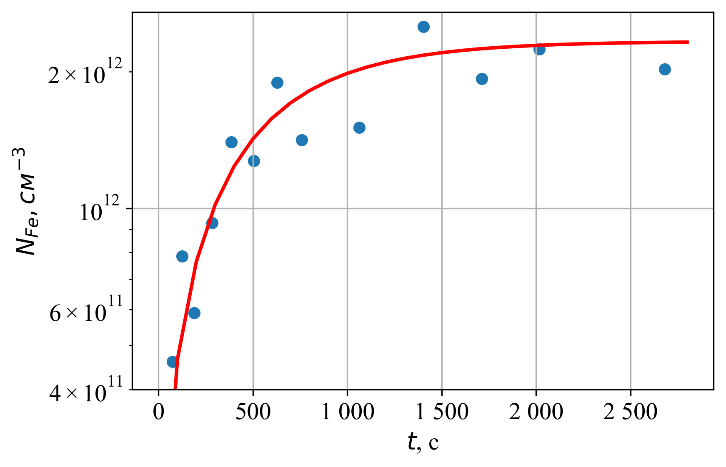
Рис. 6. Кінетика концентрації заліза Fe_{i}: маркери – експериментальні дані, крива – апроксимація формулою (3).

На рис. 6 наведено кінетику концентрації заліза Fe_{i}. Як видно з рисунку залежність є зростаючою і як і попередні має експоненційний зарактер. Мінімальне значення концентрації заліза Fe_{i}, на вихідному зразку, знаходиться на рівні 4 · 10¹¹ см⁻³, а максимальне досягається після > 1000 c фотодисоціації і дорівнює N_{Fe} = 2 · 10¹² см⁻³, що узгоджується з результатами отриманими із спектральних залежностей струму короткого замикання N_{Fe} = 1,8 · 10¹² см⁻³. Дещо менші значення N_{Fe}, отримані із спектральних залежностей струму короткого замикання пов’язані з тим, що за час виміру спектральної залежності, після процесу фотодисоціації частина заліза вступає в реакцію асоціації Fe_{i} + B → FeB.
Крім того було проведено вимірювання кінетик напруги розімкненого кола і струму короткого замикання обумовлених реакцією асоціації Fe_{i} + B → FeB (рис. 7, 8). Для пришвидшення швидкості реакції асоціації у пари кінетика напруги розімкненого кола і струму короткого замикання вимірювалися при температурі 90 °С, після фото дисоціації (освітлення галогеновою лампою, енергетична освітленість 100 мВт/см²) при цій же температурі 90 °С.
Як видно з рис. 7, 8 кінетики напруги розімкненого кола і струму короткого замикання отримані в процесі реакції асоціації Fe_{i} і B у пари FeB є зростаючими і мають експоненційний характер як і у випадку кінетик напруги розімкненого кола і струму короткого замикання отриманих в процесі реакції дисоціації.
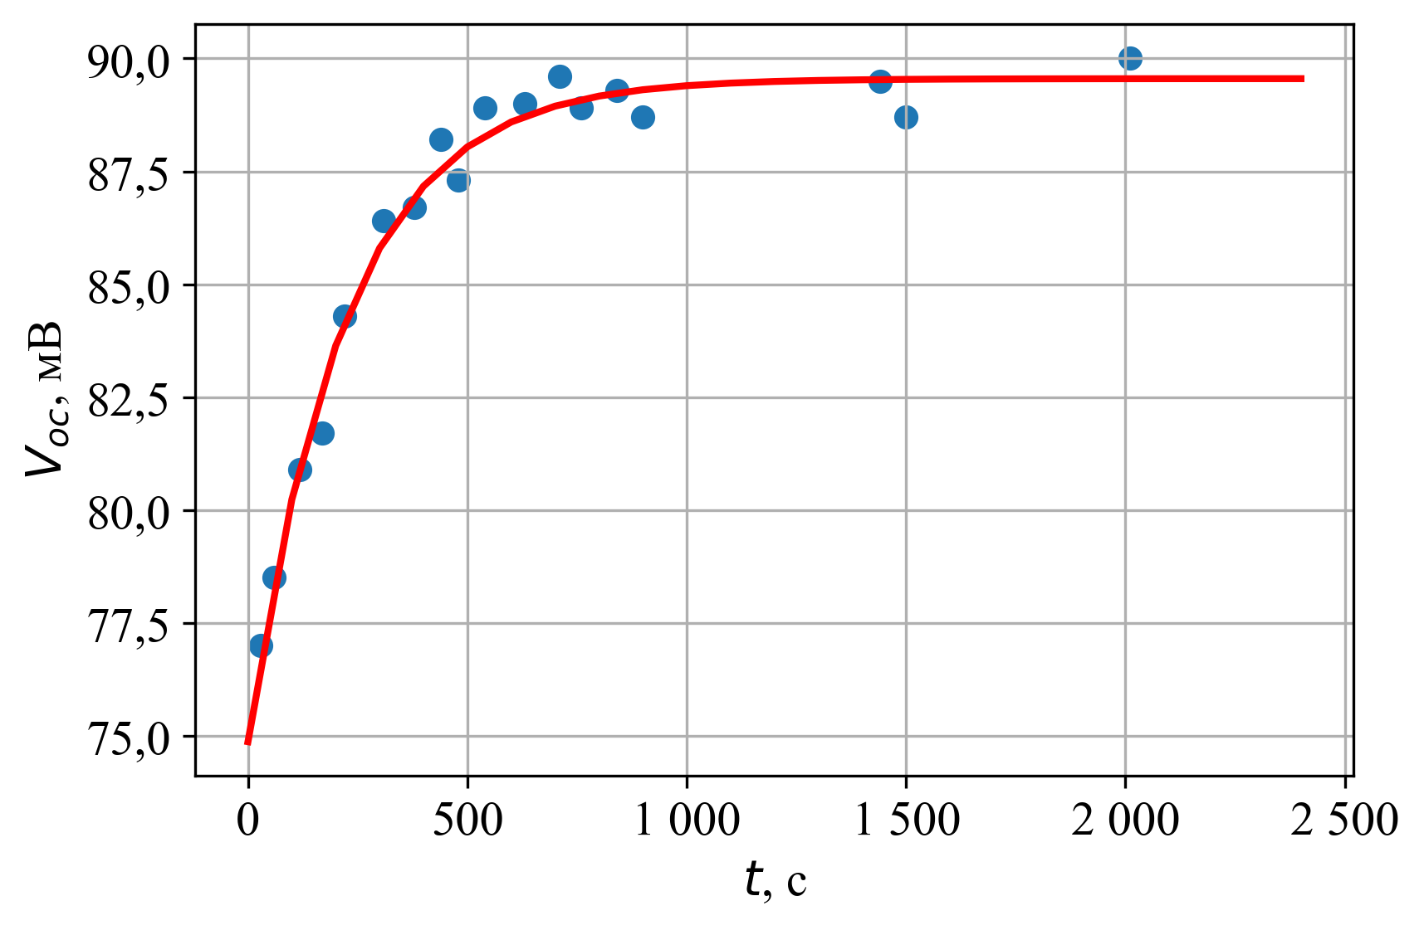
Рис. 7. Кінетика напруги розімкненого кола V_{oc}, обумовлена реакцією асоціації Fe_{i} + B → FeB: маркери – експериментальні дані, крива – апроксимація формулою (3).

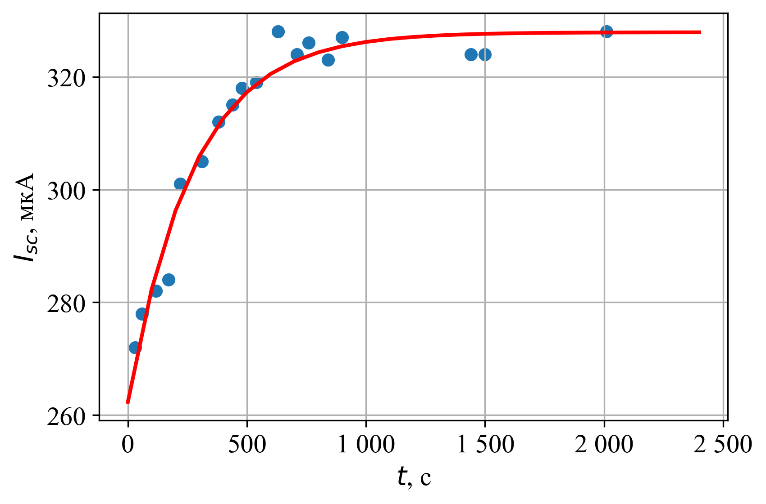
Рис. 8. Кінетика струму короткого замикання I_{sc}, обумовлена реакцією асоціації Fe_{i} + B → FeB: маркери – експериментальні дані, крива – апроксимація формулою (3).

Використовуючи кінетики напруги розімкненого кола і струму короткого замикання, отримані в процесі реакції асоціації Fe_{i} і B у пари FeB, та запропонований раніше підхід, формула (7), отримано кінетику ефективного часу життя нерівноважних електронно-діркових пар обумовлену реакцією асоціації Fe_{i} + B → FeB (рис. 9).

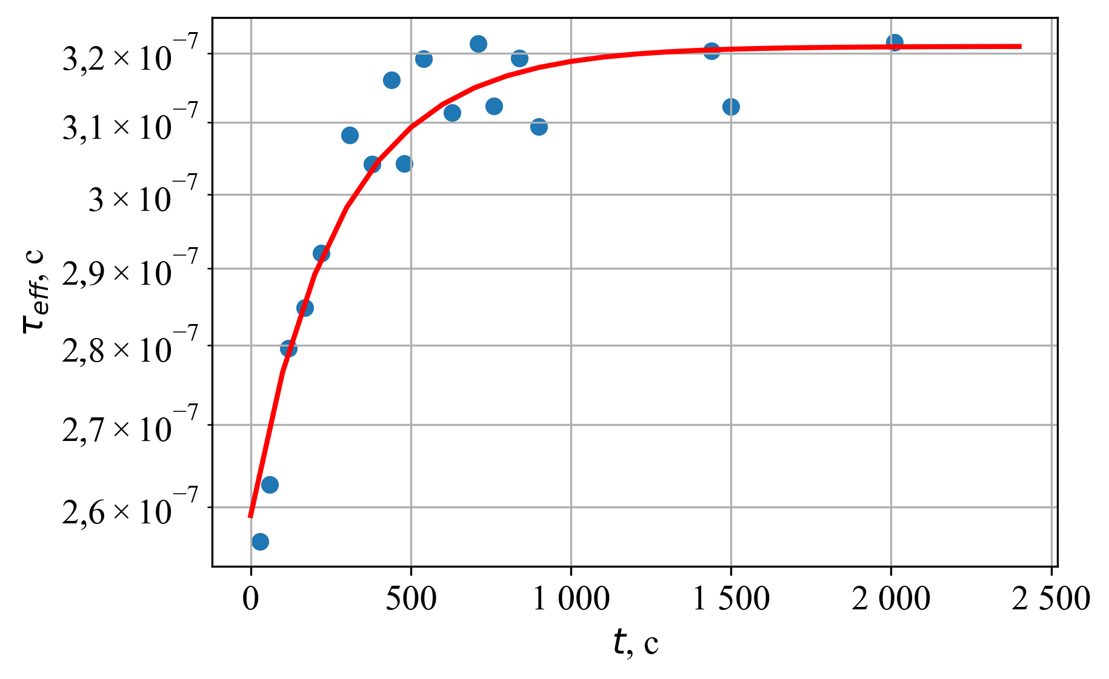
Рис. 9. Кінетика ефективного часу життя електронно-діркових пар, обумовлена реакцією асоціації Fe_{i} + B → FeB: маркери – експериментальні дані, крива – апроксимація формулою (3).

Як видно з рис. 9 кінетика ефективного часу життя нерівноважних електронно-діркових пар оримана в процесі реакції асоціації Fe_{i} і B у пари FeB є зростаючою і має експоненційний характер. Мінімальне значення ефективного часу життя нерівноважних електронно-діркових пар дорівнює 2,6 · 10⁻⁷ с, а максимальне 3,2 · 10⁻⁷ с і встановлюється при значеннях часу > 1000 c.

Науковий керівник теми _______________ _ Олег ОЛІХ__
( підпис) (Власне ім'я, ПРІЗВИЩЕ)

Виконавець ______________ Віктор ВЛАСЮК
( підпис) (Власне ім'я, ПРІЗВИЩЕ)

